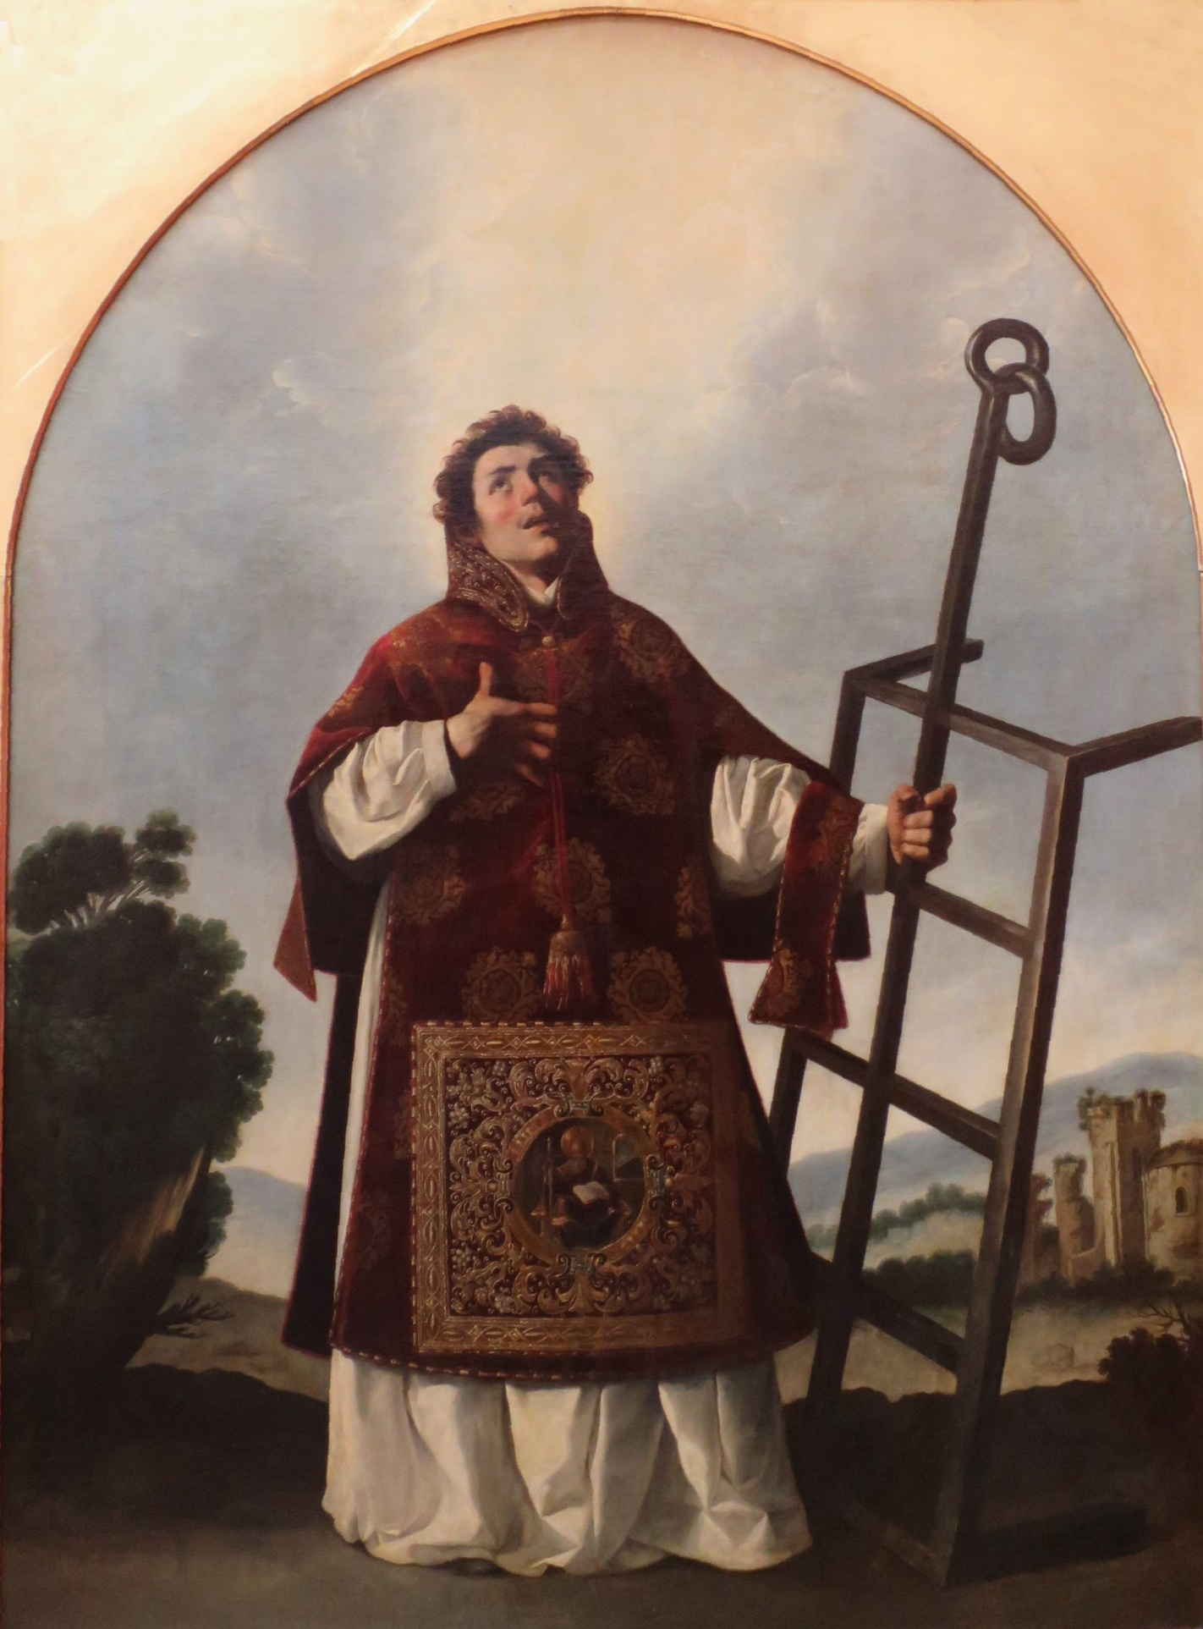
Święty Wawrzyniec z Rzymu,
diakon, męczennik chrześcijański

Święty Wawrzyniec był diakonem i męczennikiem chrześcijańskim żyjącym w III wieku. Jest świętym Kościoła katolickiego, a jego imię jest wymieniane w 1. Modlitwie Eucharystycznej.
Życiorys św. Wawrzyńca
Niewiele faktów jest znanych z jego życia. Pochodził prawdopodobnie z niewielkiej osady Loret, która znajdowała się niedaleko miasta Huesca w Hiszpanii. Wawrzyniec był jednym z 7 diakonów Kościoła rzymskiego, co działo się za czasów papieża Sykstusa II. Jedynym źródłem mówiącym o nim jest Liber Potificalis, czyli Księga Papieży, która wiąże jego śmierć z męczeńską śmiercią papieża św. Sykstusa II, który zginał 6 sierpnia 258 roku wraz z czterema diakonami. Jak mówi powszechna i najdawniejsza tradycja rzymska Wawrzyniec miał być wyłączony z grupy papieża, która stanowiła orszak papieża, bowiem był administratorem majątku Kościoła w Rzymie. Jednocześnie miał zleconą opiekę nad ubogimi. Namiestnik rzymski liczył, że wymusi oddanie majątku kościelnego w jego ręce przez obietnice, a w razie potrzeby katusze. Wawrzyniec poprosił wówczas o kilka dni, aby zebrać “skarby kościoła”. Kiedy nadszedł ten dzień Wawrzyniec zgromadził wszystką biedotę Rzymu, które wspierała gmina chrześcijańska i wypowiedział słowa “Oto są skarby Kościoła”. Tyran pełen zawodu postanowił poddać go wyjątkowym katuszom. Nakazał go rozciągnąć na żelaznych rusztach, podgrzewać i piec żywcem w ogniu. Wawrzyniec miał się wtedy zdobyć na słowa: “Widzisz, że ciało moje jest już dosyć przypieczone. Obróć je teraz na drugą stronę!”. Św. Leon Wielki komentuje to następująco: “Jak silny musiał być ogień miłości Chrystusowej, skoro gasił on żar ognia naturalnego!”. Wspomniany opis męki mówi, że Wawrzyniec miał być przedtem biczowany knutami z drutu, a potem wieszano go wyrywając członki ze stawów. W żywocie napisano również o tym, że gdy prowadzono papieża św. Sykstusa na śmierć z jego diakonami, to Wawrzyniec chciał iść z nim. Wymawiał mu wtedy: “Gdzie idziesz, Ojcze, bez syna? Jakże obejdziesz się bez swojego diakona? Nigdy nie odprawiałeś Eucharystii bez niego, czymże więc mogłem ściągnąć na siebie twoją niełaskę?” Sykstus mu wtedy odpowiedział: ”Dla mnie, steranego wiekiem, jest przygotowana mniejsza próba. Ciebie czekają wiele większe cierpienia, ale też i piękniejsza czeka cię korona”. Niektórzy krytycy uznają ten dialog za późniejszy i dodany do opisu męczeństwa, aby zbudować wiernych.
Kult
Okoliczności męczeńskiej śmierci, którą Wawrzyniec poniósł 10 sierpnia 258 roku rozbudziły w Kościele rzymskim niezwykły kult. Św. Augustyn pisał, że tak jak Jerozolima szczyci się św. Szczepanem, tak Rzym jest dumny ze św. Wawrzyńca. Prudencjusz, poeta starożytnego chrześcijaństwa pisał, że śmierć Wawrzyńca zadała cios bałwochwalstwu, które od tamtego czasu zaczęło chylić się ku upadkowi. Ciało Wawrzyńca zostało pogrzebane przez św. Justyna, kapłana, w posesji św. Cyriaki. Wierni co roku tłumnie gromadzili się wokół jego grobu. Jego imię włączono do Litanii do Wszystkich Świętych oraz kanonu Mszy Świętej. Cesarz Konstantyn Wielki w 330 roku nad jego grobem wystawił bazylikę. Sakramentarz Leoniański, czyli jeden z najstarszych zbiorów tekstów liturgicznych posiada kilkanaście różnych tekstów na uroczystość św. Wawrzyńca. Kult Męczennika z Rzymu rozszerzył się na cały kościół. Wawrzyniec w starożytności i średniowieczu był jednym z najbardziej popularnych świętych.
Patron
Św. Wawrzyniec jest czczony jako patron ubogich, piekarzy, kucharzy i bibliotekarzy. Uważano, że chroni od pożarów, a także pomaga w chorobach reumatycznych i poparzeniach. Jak mówi legenda, co piątek miał schodzić do czyśćca, aby wybawić chociaż jedną duszę. Św. Wawrzyniec również przewodnikom sudeckim i ratownikom GOPR. Św. Wawrzyniec jest patronem Hiszpanii i Norymbergi, diecezji pelplińskiej, a także czterech polskich miast.
Ciekawostki
Święto liturgiczne obchodzone jest 10 sierpnia. Ten dzień jest również świętem diakonatu. W związku z tym Perseidy, które spadają w na przestrzeni lipca i sierpnia bywają czasami nazywane “łzami świętego Wawrzyńca”. Św. Wawrzyniec przedstawiany jest w dalmatyce, trzymając najczęściej kratę (ruszt) na której był umęczony oraz gałązkę palmy, która symbolizuje jego męczeństwo. Występować może również z Ewangelią i krzyżem, oraz z torebką na pieniądze, z której rozdawał je ubogim.

